

**PHẦN MỀM KẾ TOÁN EASYBOOKS**

**HƯỚNG DẪN KHAI BÁO DANH MỤC KHÁCH HÀNG**

Web version| Thông tư 88 | 2022

**MỤC LỤC**

**Bước 1: Truy cập vào Danh mục Khách hàng** **2**

**Bước 2: Thêm mới thông tin Khách hàng** **2**

**Bước 3: Khai báo thông tin khách hàng** **3**

**Bước 4: Lưu dữ liệu vừa khai báo** **4**

**Xem thêm video hướng dẫn chi tiết tại đây** **4**

# 

# Bước 1: Truy cập vào Danh mục Khách hàng

Trên menu chức năng anh/chị chọn **Danh mục** và chọn danh mục **Khách hàng.**

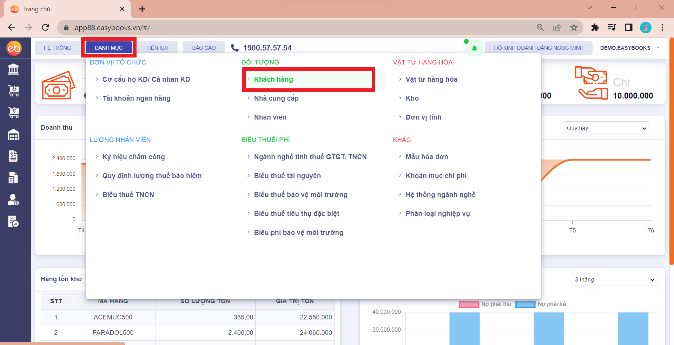

# Bước 2: Thêm mới thông tin Khách hàng

Ấn **Thêm** để khai báo thông tin khách hàng mới.

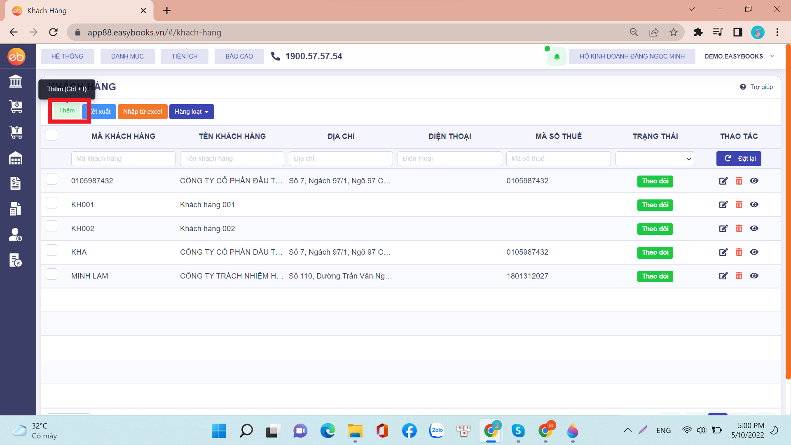

# Bước 3: Khai báo thông tin khách hàng

Sau đó anh/chị khai báo các trường thông tin như:

* Quy mô, loại đối tượng kế toán
* Mã khách hàng - theo quy tắc của đơn vị
* Mã số thuế
* Tên khách hàng, địa chỉ (tự động cập nhật thông sau khi nhấn lấy dữ liệu từ khai báo mã số thuế)

Khách hàng có quy mô kế toán là tổ chức, sau khi khai báo xong thông tin chung của khách hàng, anh/chị bổ sung thêm thông tin người liên hệ và tài khoản ngân hàng.

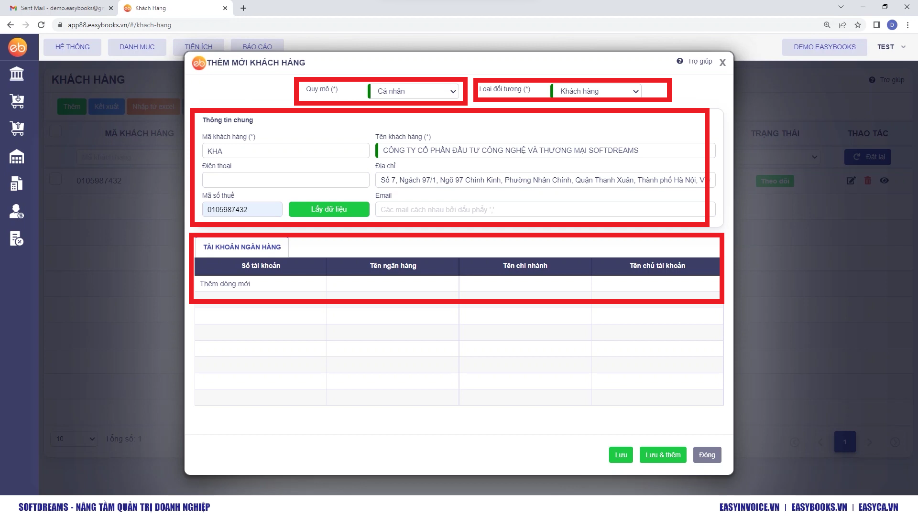

***Lưu ý:***

Các thông tin này chỉ mang tính chất tương đối, anh/chị kiểm tra và sửa lại các sai sót nếu có.

Nếu đối tượng vừa là người mua vừa là người bán, anh/chị chọn “**Loại đối tượng**”: “**Khách hàng/ Nhà cung cấp**”. Nếu đối tượng đồng thời là nhân viên thì anh chị tích chọn nhân viên. Khi đó, chỉ cần nhập một lần, đối tượng sẽ được lưu đồng thời trên cả danh mục Khách hàng/ Nhà cung cấp/ Nhân viên

# Bước 4: Lưu dữ liệu vừa khai báo

Sau khi khai báo xong, anh chị nhấn **Lưu** hoặc **Lưu và thêm** các khách hàng khác

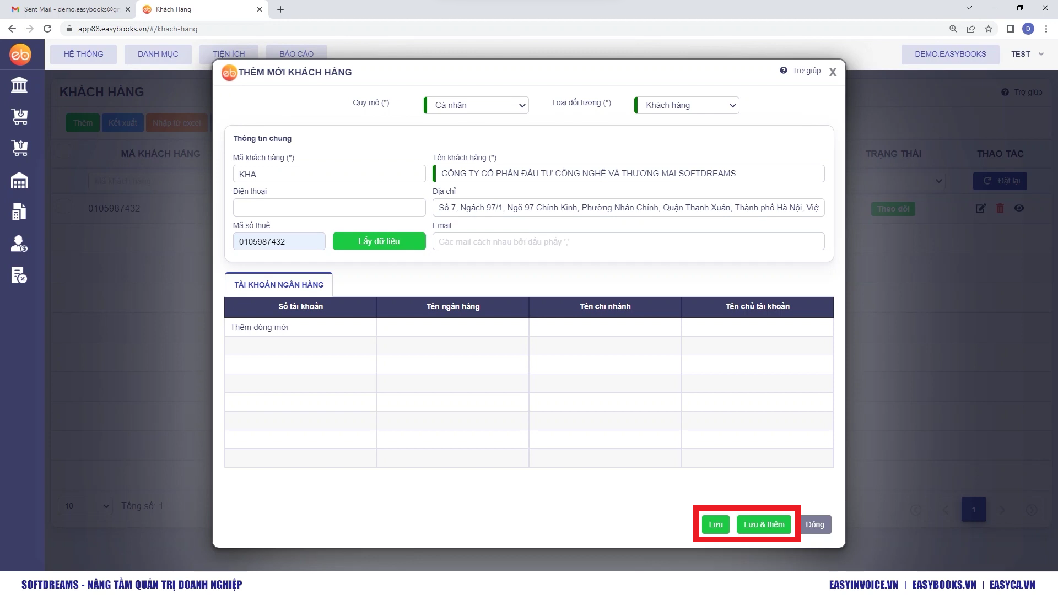

# Xem thêm video hướng dẫn chi tiết [tại đây](https://www.youtube.com/watch?v=BYTGMfYax5w)